Завдання ІІ етапу Всеукраїнської учнівської олімпіади з біології
2016-2017 н.р., 10 клас
(завдання виконуються протягом трьох годин)
Оцінювання: тестові завдання групи А – по 1 балу, разом – 10 балів;
тестові завдання групи Б – по 2 бали, разом – 10 балів;
тестові завдання групи В – 13 балів;
практичні завдання: перше – 9 балів; друге – 10 балів;
разом 19 балів.
Всього за олімпіаду – 52 бали.
Тестові завдання групи А (одна правильна відповідь).
1. Головним білком мікротрубочок є:
а) актин; б) міозин; в) тубулін; г) глобулін.
2. Організм, який не має черепашки, джгутиків, клітинного рота, порошиці, пелікули – це:
а) амеба протей; б) евглена зелена; в) інфузорія-туфелька; г) трипаносома.
3.Який із грибів не є об’єктом промислового культивування:
а) шиітаке; б) ;печериці в) глива; г) сажка.
4. Тканина, що здійснює висхідний транспорт розчинів мінеральних солей належить до:
а) паренхіми, б) флоеми, в) ксилеми, г) епідерми, д) меристеми.
5. До тканин внутрішнього середовища належить:
а) миготливий епітелій, б) жирова, в) м’язова серцева, г) нервова,
6. Оберіть сухий однонасінний плід:
а) кістянка, б) горішок, в) стручок, г) біб, д) коробочка,
7. Функцію синтезу і транспорту білків у клітині забезпечує:
а) комплекс Гольджі, б) мікротрубочки, в) шорстка ендоплазматична сітка, г) мітохондрії,
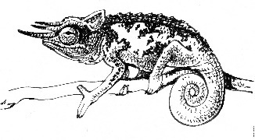
8. Тварині, зображеній на малюнку, властива ознака:
а) відсутність грудної клітки,
б) чотирикамерне серце та два кола кровообігу,
в) сіра речовина вкриває півкулі великого мозку,
г) мішкоподібні комірчасті легені,
д) тулубові нирки
9. Збудження симпатичної нервової системи:
а) уповільнює і послаблює скорочення серця;
б) зменшує перистальтику кишечника;
в) не впливає на секрецію потових залоз;
г) підсилює секрецію слинних залоз.
10. Каталітичну функцію можуть виконувати:
а) тільки білки; б) білки і ДНК; в) білки і ліпіди; г) білки і РНК.

Тестові завдання групи Б (правильними можуть бути одна або декілька відповідей).
1. До захворювань травної системи відносять:
а) атеросклероз, б) холецистит, в) цистит, г) панкреатит, д) плеврит, е) гепатит,
2. Для гаметогенезу НЕ характерні процеси:
а) мітотичний поділ, б) мейотичний поділ клітин, в) синтез ДНК,
г) редукція хромосом, д) копуляція, е) кон’югація хромосом,
3. У цитозолі (гіалоплазмі) відбуваються процеси:
а) синтезу білків, б) синтезу ДНК, в) синтезу РНК, г) збирання рибосом, д) гліколізу,
4. Метод, який дає змогу прогнозувати наслідки різних процесів чи явищ у природі: а) порівняльно-описовий, б) експериментальний, в) статистичний, г) моделювання, д) моніторинг,
5. До амфіфільних речовин належать: а) ліпопротеїди, б) фосфоліпіди, в) нуклеотиди, г) моносахариди, д) полісахариди,

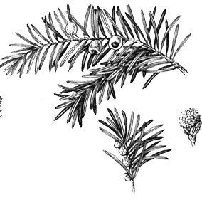
Тестові завдання групи В
1. Розгляньте малюнок і вкажіть характеристики зображеної рослини

Тип кореневої системи | Спосіб запилення | Насінні зачатки
1.Мичкувата | 1.Вітром | 1.Покриті стінками зав’язі
2.Стрижнева | 2.Водою | 2.Розташовані відкрито на насінних лусках
3.Корені відсутні | 3.Комахами | 3.Відсутні

5. Укажіть характеристики тварини, зображеної на малюнку
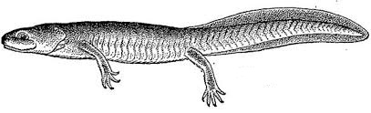
Клас | Ряд | Серце
1.Земноводні | 1.Ящірки | 1.Чотирикамерне
2.Плазуни | 2.Хвостаті | 2.Трикамерне
3.Кісткові риби | 3.Крокодили | 3.Трикамерне з неповною перегородкою в шлуночку

Практичний тур
1. Розв’яжіть задачу. Під час переходу через безводну пустелю верблюд масою 300кг втратив 5% своєї маси за рахунок використання жиру. Скільки верблюд одержав при цьому ендогенної води, якщо жир окислився повністю до двоокису карбону і води? (при повному розщепленні 1г жиру утворюється 1,1г води)/

2. Нижче представлена схема класифікації, що ґрунтується на деяких ознаках конкретних видів тварин

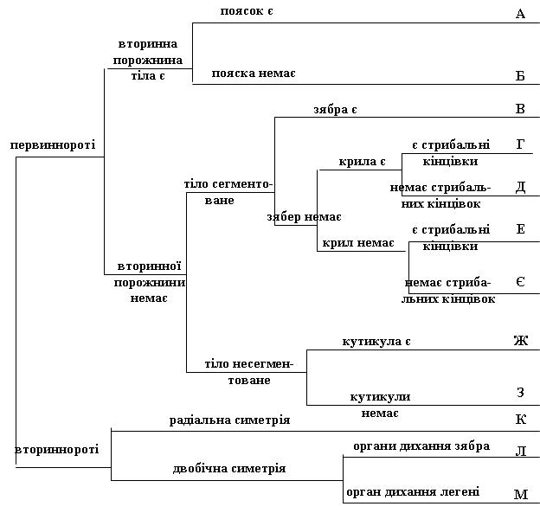

Вкажіть, які літери зі схеми відповідають наступним видам тварин:
1  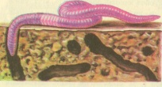 | 2  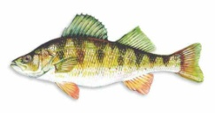 | 3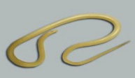 | 4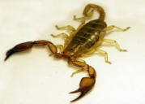 | 5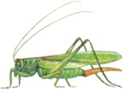 | 6  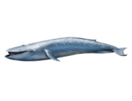
7  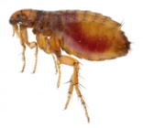 | 8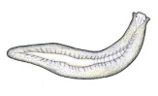 | 9  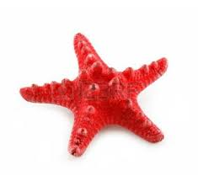 | 10  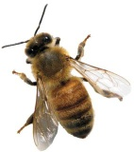 | 11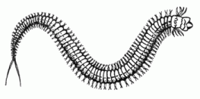 | 12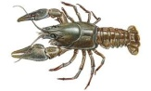

Завдання ІІ етапу Всеукраїнської учнівської олімпіади з біології
2016-2017 н.р., 11 клас
(завдання виконуються протягом трьох годин)
Оцінювання: тестові завдання групи А – по 1 балу, разом – 10 балів;
тестові завдання групи Б – по 2 бали, разом – 10 балів;
тестові завдання групи В – 17 балів;
практичні завдання: перше – 10 балів; друге – 12 балів;
разом 22 бали.
Всього за олімпіаду – 59 балів.
Тестові завдання групи А (одна правильна відповідь).
1. Яка з рослин, зображених на малюнку, НЕ належить до класу Дводольні:
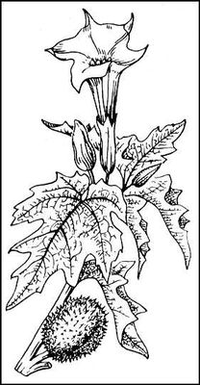  а) | 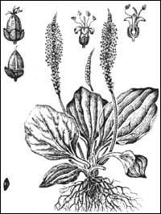  б) | 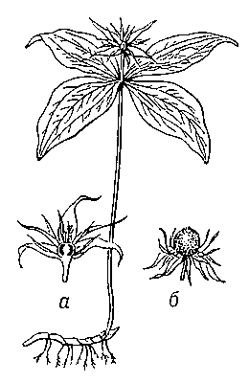  в) | 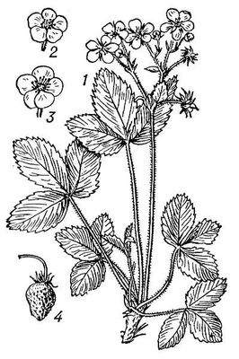  г)
2. Тростинний цукор виготовляють із представника родини:
а) Бобові, б) Злакові, в) Айстрові, г) Пасльонові, д) Розові,
3. У якої із зображених рослин мичкувата коренева система
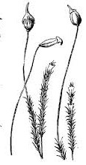 а) | 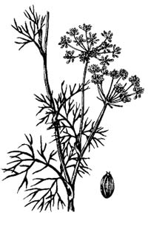 б) | 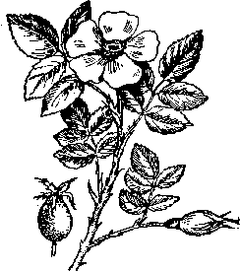 в) | 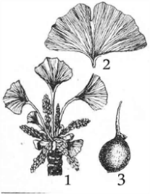 г) | 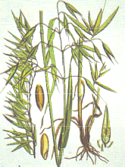д)
3. Потрапляючи у кров, адреналін викликає:
а) звуження всіх кровоносних судин; б) розширення всіх судин;
в)звуження всіх судин, крім судин серця і мозку;
г) не впливає на просвіт кровоносних судин.
4. У хордових з бластопору (первинного роту) утворюється:
а) ротовий отвір; б) анальний отвір; в) нервова трубка; г) хорда.
5. Антитіла утворюють клітини імунної системи:
а) моноцит; б) В-лімфоцити; в) Т-лімфоцити; г) нейтрофіли.

5. Електрокардіограма відображає електричну активність:
а) всіх відділів серця; б) нервових вузлів серця;
в) нервових вузлів і провідної системи серця; г) лівого передсердя і лівого шлуночка серця.
6. У багатьох перетинчастокрилих комах самці розвиваються з незапліднених гаплоїдних яєць, а самки - з запліднених. Таким чином, у цих комах:
а)самці несуть в більшості соматичних клітин диплоїдний набір хромосом;
б) самки несуть в статевих клітинах гаплоїдний набір хромосом;
в) всі самці від однієї самки є клоном; г) чоловіча стать є гетерогаметна
7. Венозну кров від серця переносять: а) легеневі вени, б) легеневі артерії, в) аорта,
г) нижня порожниста вена, д) ворітна вена.
8. Органела, що розташовується біля ядра, складається з двох центріолей, бере участь у процесі поділу клітини:
а) цитоскелет, б) ендоплазматична сітка, в) комплекс Гольджі, г) клітинний центр.
9. Плід сім’янка характерний для:
а) рису, б) гречки, в) маку, г) кульбаби.
10. Каталітичну функцію можуть виконувати:
а) тільки білки; б) білки і ДНК; в) білки і ліпіди; г) білки і РНК.
Тестові завдання групи Б (правильними можуть бути одна або декілька відповідей).
1. Вкажіть властивості, НЕ характерні для генетичного коду:
а) однозначність; б) виродженість; в) триплетність;
г) неперервність; д) перекривання.
3. Транспорт яких структур може відбуватися через ядерні пори:
а) нуклеотидів всередину ядра та глюкози назовні;
б) РНК всередину ядра та хромосом назовні;
в) білків всередину ядра та РНК назовні;
г) іонів Кальцію всередину ядра та РНК назовні;
д) хромосом всередину ядра та РНК назовні.
3. До амфіфільних речовин належать:
а) ліпопротеїди, б) фосфоліпіди, в) нуклеотиди, г) моносахариди, д) полісахариди.
4. Щурі можуть переносити збудників:
а) віспи; б) чума; в) холера; г) малярія; д) лептоспіроз.
5. Провідникова функція характерна для наступних відділів головного мозку:
а) довгастий мозок; б) міст; в) мозочок; г) середній мозок; д) проміжний мозок.
Тестові завдання групи В
1. Вставте пропущені слова в записі систематичного положення людини,
Царство _______________________
Підцарство Багатоклітинні
Тип ___________________________
______________________ Хребетні
_________________________ Ссавці
Ряд Примати
________________________ Гомініди
Рід ___________________________
__________________Людина розумна
2. Визначте кістки скелету людини:
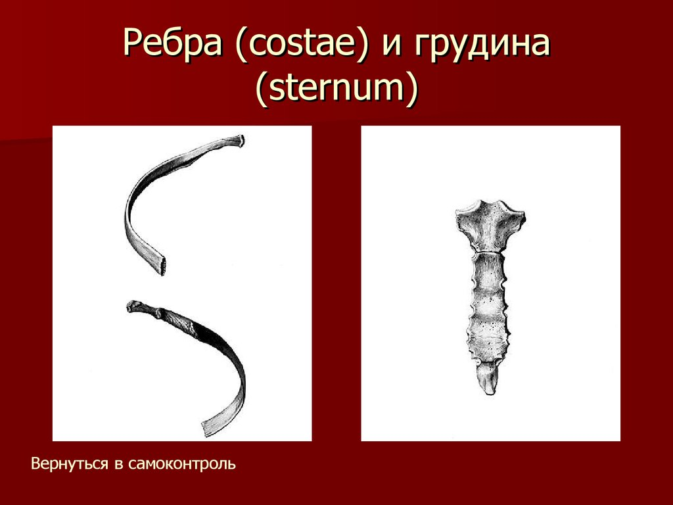 | 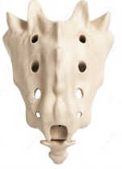 |  | 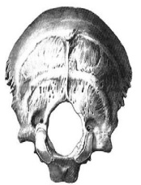 |  |  | 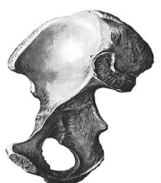
1 | 2 |  | 3 |  |  | 4
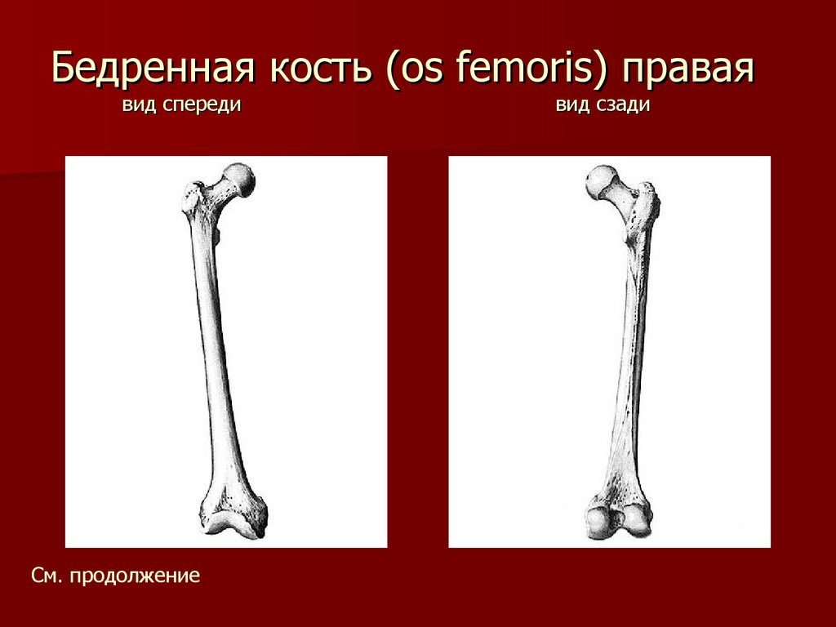 | 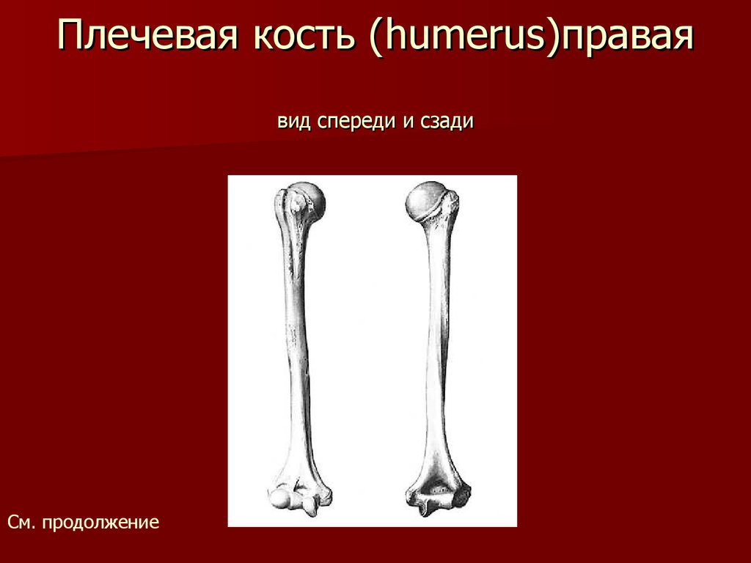 | 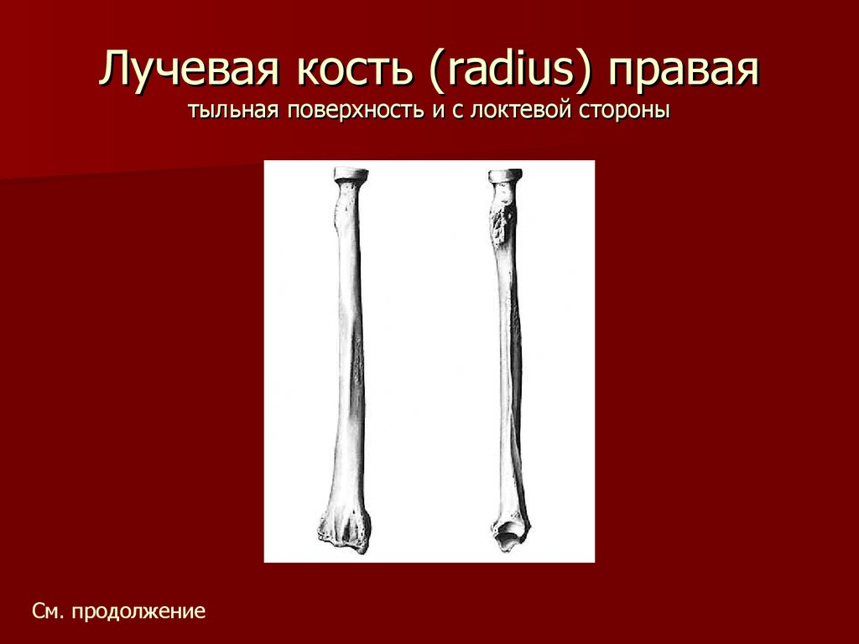 |  | 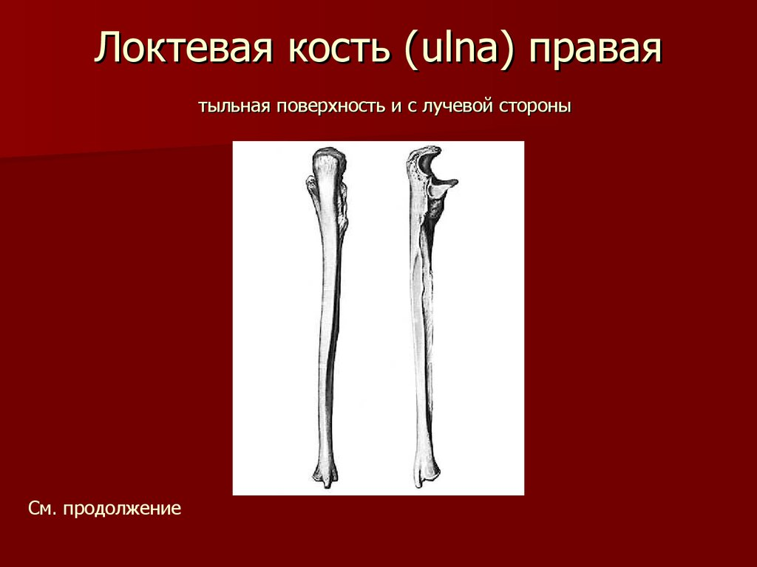 | 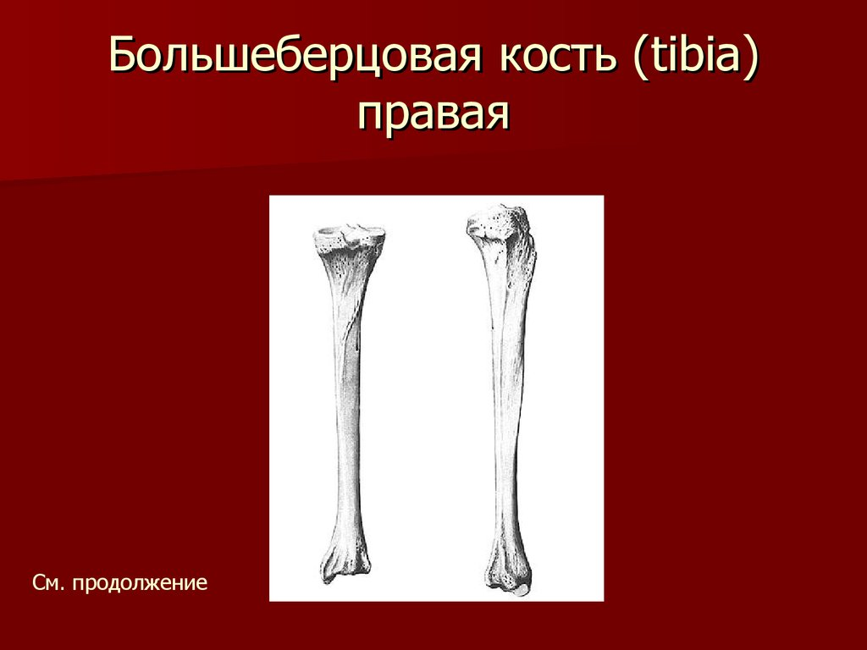 |  | 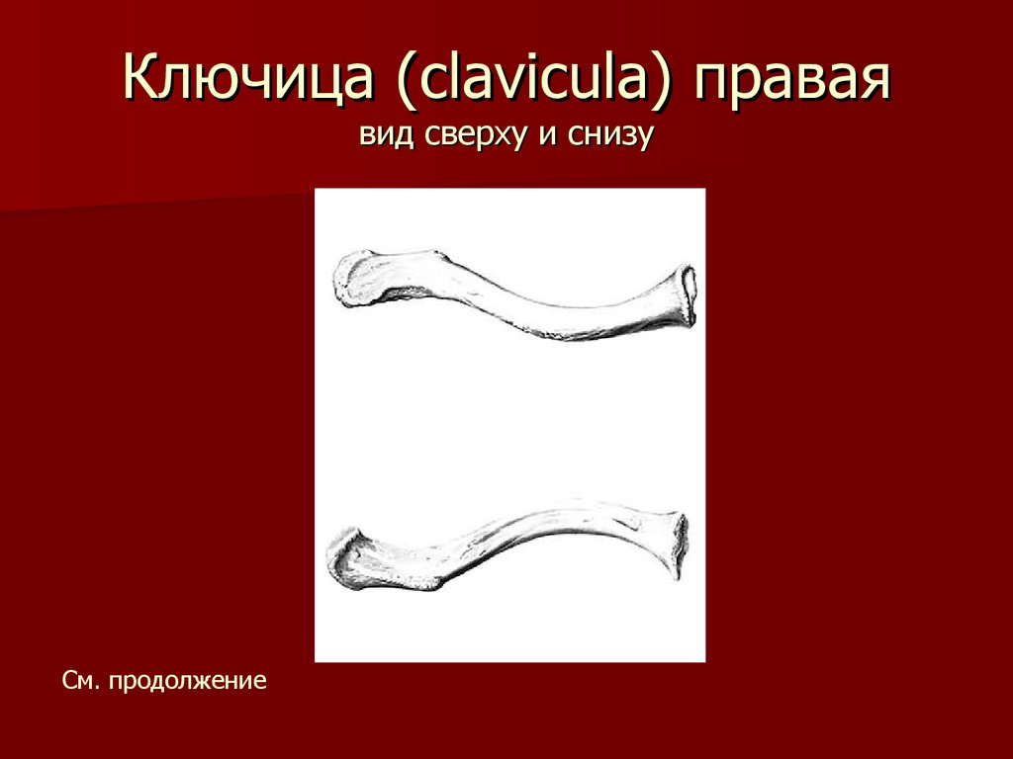
5 | 6 | 7 |  | 8 | 9 |  | 10
Практичний тур
1. У людей одна з форм дальтонізму обумовлена зчепленим з Х-хромосомою рецесивним геном. Здатність розрізняти смак фенілтіокарбаміду обумовлена аутосомним домінантними геном. Жінка з нормальним зором, яка розрізняє смак фенілтіокарбаміду, одружилася з дальтоніком, не здатним розрізняти смак фенілтіокарбаміду. В них було дві дочки, які не страждають дальтонізмом, але вони розрізняють смак фенілтіокарбаміду, і чотири сини, ні один з яких не страждав дальтонізмом, але двоє – розрізняли смак фенілтіокарбаміду, а двоє - не розрізняли. Визначте генотипи батьків і дітей.

2. Кількість хромосом у гаплоїдному наборі клітин гороху дорівнює 7. Число молекул ДНК і хромосом змінюється у клітинному циклі. Вкажіть число молекул ядерної ДНК і хромосом в клітині гороху на різних стадіях життєвого циклу.

Кількість | інтерфаза |  | мітоз
Кількість | початок | кінець | профаза | метафаза | анафаза | телофаза
Молекули
ДНК
Хромосоми

Завдання ІІ етапу Всеукраїнської учнівської олімпіади з біології
2016-2017 н.р., 9 клас
(завдання виконуються протягом трьох годин)
Оцінювання: тестові завдання групи А – по 1 балу, разом – 10 балів;
тестові завдання групи Б – по 2 бали, разом – 10 балів;
тестові завдання групи В – 10 балів;
практичні завдання: перше – 6 балів; друге – 10 балів;
разом 16 балів.
Всього за олімпіаду – 46 балів.
Тестові завдання групи А (одна правильна відповідь).
1. Вкажіть ознаку спільну для всіх водоростей:
а) відсутність судин; б) статеве розмноження; в) наявність ризоїдів; г) життя у воді.
2. З настанням холодів прісноводні гідри:
а) розмножуються брунькуванням; б) гинуть, залишаючи запліднені яйця;
в) переходять у стан цисти і опускаються на дно водойми;
г) без переходу у стан спокою зимують на дні водойм;
д) утворюють багато дочірніх особин, частина яких доживає до весни.
3.Позначте характерні особливості будови кровоносної системи риб:
а) серце двокамерне, в серці кров венозна, два кола кровообігу, кровоносна система замкнена; б) серце двокамерне, в серці кров венозна, одне коло кровообігу, кровоносна система замкнена; в) кровоносна система замкнена, серце трикамерне, два кола кровообігу, в серці кров венозна; г) серце двокамерне, в серці кров венозна, два кола кровообігу, кровоносна система незамкнута.
4.Близько 30% енергії, яка вивільняється під час скорочення м’язів, витрачається на:
а) вироблення тепла; б) некорисну роботу;
в) механічну роботу; г) тепловіддачу і терморегуляцію
5.Які органи відсутні у птахів:
а) легені і повітряні мішки; б) зуби і сечовий міхур; в) клоака і печінка; г) серце і нирки.
6. Оберіть рослину в якої розвивається дводомний гаметофіт:
а) сфагнум, б) зозулин льон, в) щитник чоловічий, г) селагінела.
7. Оберіть тварину для якої властиве вегетативне розмноження:
а) ящірка прудка, б) саламандра плямиста, в) актинія кінська, г) аскарида людська.
8. Редукована нервова система та органи чуття, відсутня кровоносна та дихальна система, добре розвинений шар кутикули та статевий диморфізм характерні для:
а) гострика дитячого, б) дощового черв’яка, в) печінкового сисуна, г) стьожака широкого.
9. Плід сім’янка характерний для:
а) рису, б) гречки, в) маку, г) кульбаби,
10. Дорослий овід:
а) живиться нектаром; б) живиться кров'ю теплокровних тварин;
в) живиться іншими комахами; г) нічим не живиться.
Тестові завдання групи Б (правильними можуть бути одна або декілька відповідей)
1. У хеліцерах павука знаходяться залози:
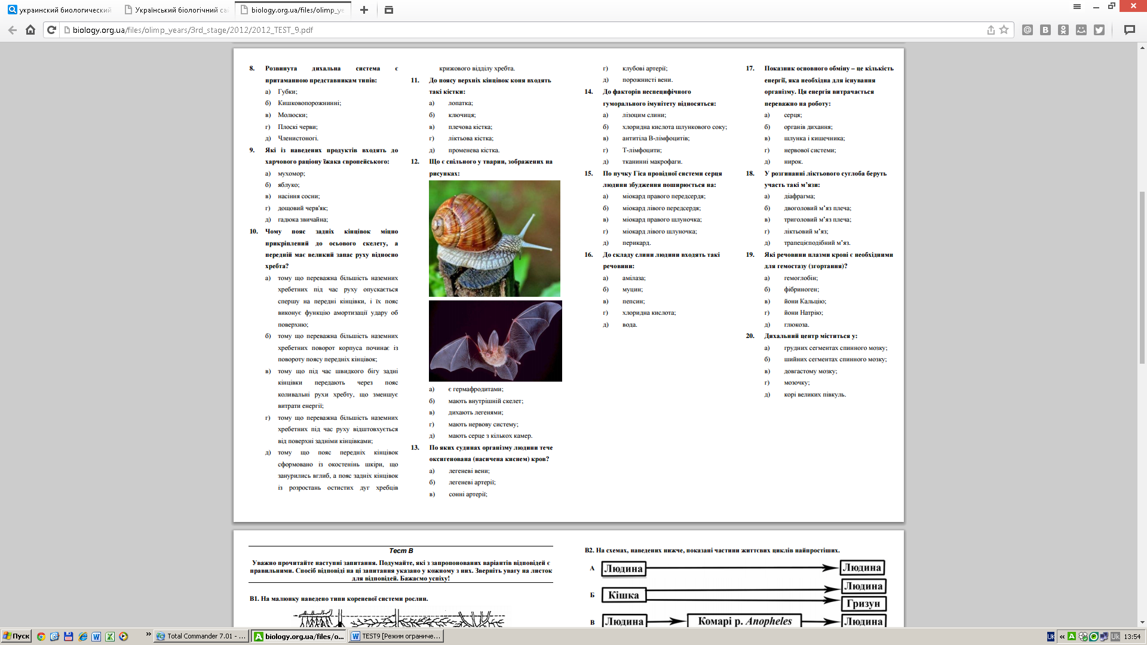
а) отруйні; б) травні; в) павутинні; г) статеві; д) слинні.
2. Що є спільного у тварин, зображених на рисунках:
а) є гермафродитами;
б) мають внутрішній скелет;
в) дихають легенями;
г) мають нервову систему;
д) мають серце з кількох камер.

3. Фотосинтезуючий гаметофіт утворює:
а) горобина; б) дуб; в) сфагнум; г) щитник чоловічий; д) тополя.
4. До нематод відносять:
а) трихінелу, б) печінкового сисуна, в) стьожка широкого, г) ехінокока, д) гострика,
5. До плечового поясу верхньої кінцівки входять такі кістки:
а) плечова, б) лопатка, в) ключиця, г) ліктьова, д) грудина
Тестові завдання групи В
1. Встановіть відповідність між зображеннями та характеристиками рослин:
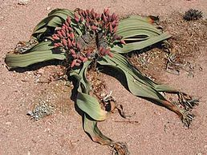  а) | 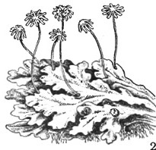б) | 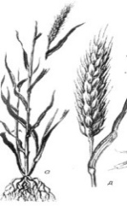  в) | 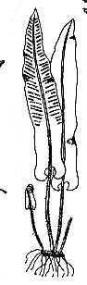г) | 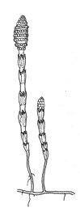д)
1) відсутнє подвійне запліднення; 2) насінина вкрита оплоднем; 3) однодомний гамето фіт;
4) дводомний гаметофіт; 5) формує весняні і літні пагони.
2. Для кожного з цих хребців вкажіть відділи, до яких вони відносяться та їх кількість
 | 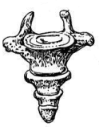 | 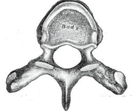 | 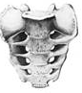 | 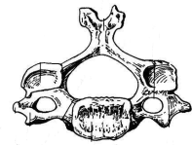 | 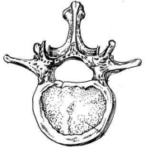
Відділ хребта
Кількість хребців

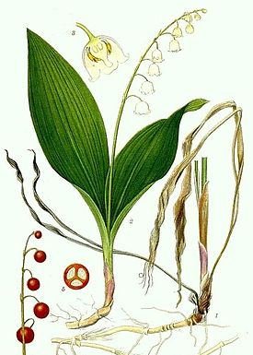
Практичний тур
1.Дайте характеристику рослині, зображеній на малюнку за пунктами:
1) тип симетрії квітки;
2) формула квітки;
3) життєва форма;
4) тип плоду;
5) видозміна пагона;
6) суцвіття.

2. Нижче наведена схема класифікації, що ґрунтується на ознаках конкретних видів тварин.
Вкажіть які літери зі схеми відповідають наведеним видам тварин:
1 – афаліна чорноморська, 2- ланцетник європейський, 3 – блоха пацюкова, 4 – джміль садовий, 5 – свербун коростяний, 6 – пінгвін аделі, 7 – тунець синій, 8- циклоп, 9 – скорпіон імператорський, 10 – рак широкопалий, 11 – катран.

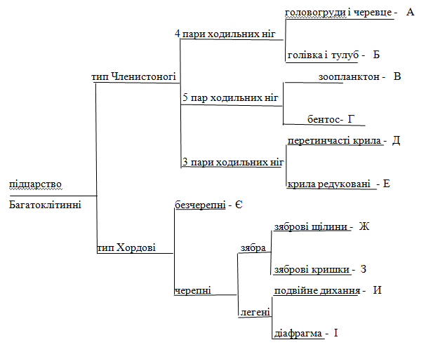

Завдання ІІ етапу Всеукраїнської учнівської олімпіади з біології
2016-2017 н.р., 8 клас
(завдання виконуються протягом трьох годин)
Оцінювання: тестові завдання групи А – по 1 балу, разом – 10 балів;
тестові завдання групи Б – по 2 бали, разом – 10 балів;
тестові завдання групи В – 9 балів;
практичні завдання: перше – 5 балів; друге – 5 балів;
разом 10 балів.
Всього за олімпіаду – 39 балів.
Тестові завдання групи А (одна правильна відповідь).
1. Оберіть рослину в якої розвивається дводомний гаметофіт: а) сфагнум, б) зозулин льон, в) щитник чоловічий, г) селагінела.
2. Оберіть тварину для якої властиве вегетативне розмноження: а) ящірка прудка, б) саламандра плямиста, в) актинія кінська, г) аскарида людська.
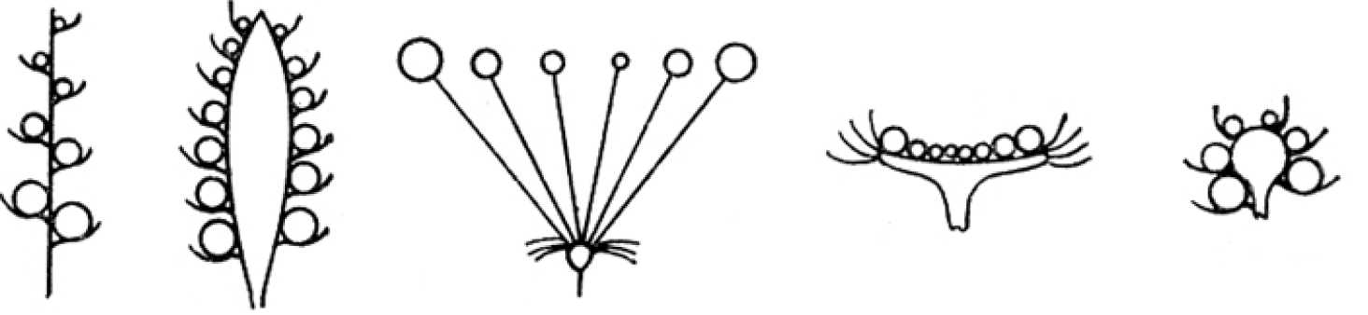
3. Чим утворена стінка альвеол:
а) щільною сполучною тканиною; б) пухкою сполучною тканиною;
в) одношаровим епітелієм; г) багатошаровим епітелієм.
4. З’ясуйте, де розміщується слиновидільний центр:
а) у спинному мозку; б) у довгастому мозку; в) у середньому мозку; г) у проміжному мозку.
5. Редукована нервова система та органи чуття, відсутня кровоносна та дихальна система, добре розвинений шар кутикули та статевий диморфізм характерні для: а) гострика дитячого, б) дощового черв’яка, в) печінкового сисуна, г) стьожака широкого.
6. Плід сім’янка характерний для: а) рису, б) гречки, в) маку, г) кульбаби.
7. Тканина, що здійснює висхідний транспорт розчинів мінеральних солей належить до: а) паренхіми, б) флоеми, в) ксилеми, г) епідерми, д) меристеми.
8. До тканин внутрішнього середовища належить: а) миготливий епітелій, б) жирова, в) м’язова серцева, г) нервова.
9. Найбільша частина води, що поглинається коренями рослин, буде витрачена:
а) як розчинник речовин у цитоплазмі; б) для фотосинтезу;
в) на підтримання турогрного тиску клітин; г) на втрати при випаровуванні листям.
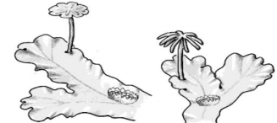
10. На малюнку представлений представник:
а) плауноподібних; б) мохів;
в) бурих водоростей;
г) лишайників.

Тестові завдання групи Б (правильними можуть бути одна або декілька відповідей).
1. Який тип плоду можуть мати рослини, що входять до тієї ж родини що і тютюн:
а) кістянка; б) сім’янка; в) ягода; г) стручок; д) коробочка.
2. Виберіть бактеріальні хвороби дихальної системи:
а) туберкульоз; б) бронхіальна астма; в) кір; г) грип; д) кашлюк.
3. Аглютинація еритроцитів спостерігається унаслідок взаємодії:
а) аглютиногену А та аглютиніну β, б) аглютиногену А та аглютиніну α,
в) аглютиніну α та аглютиногену В, г) аглютиніну А та резус-фактора,
д) аглютиногену α та резус-фактора,
4. Виберіть процеси, що відбуваються під час вдиху у дихальній системі:
а) легені спадаються, б) міжреберні м’язи скорочуються, в) міжреберні м’язи розслабляються,
г) легені розтягуються, д) збуджується центр вдиху, е) збуджується центр видиху,
5. До нематод відносять: а) трихінелу, б) печінкового сисуна, в) стьожка широкого,
г) ехінокока, д) гострика
Тестові завдання групи В
1. Установіть відповідність між захворюванням та його симптомами:
1) ангіна А) висока температура, біль у боці та грудній клітці,
2) пневмонія Б) довготривалий сухий кашель, руйнування тканини легенів,
3) туберкульоз В) запалення дихальних шляхів, довготривалий кашель,
4) бронхіт Г) запалення слизової оболонки зіва, біль під час ковтання,
Д) запалення легеневої плеври, підвищення температури
2. Розгляньте діаграми суцвіть:
1. 1 2 3 4 5

До кожного з цих суцвіть доберіть назву та оберіть з переліку рослину, у якої воно зустрічається.
Назви суцвіть:
А – кошик; Б – головка; В – початок; Г – зонтик; Д – колос, Е – щиток
Рослини:
Е – кукурудза; Ж – вишня; З – конюшина; К – соняшник; Л – подорожник.

Практичний тур
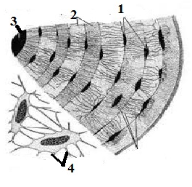
1. Перед Вами мікропрепарат тканини людського організму. Встановіть:
1) До якого типу відноситься дана тканина
2) Які структури людського організму утворює дана тканина ? Наведіть два приклади органів, до складу яких вона входить.
3). Опишіть функції тканини, зразок якої представлений на малюнку.
4). Які структури позначені на малюнку цифрами
1 , 2 , 3 , 4?
5). Які ще тканини даного типу Ви знаєте? Вкажіть чотири приклади.

2. Нижче наведена схема класифікації, що ґрунтується на ознаках конкретних видів рослин.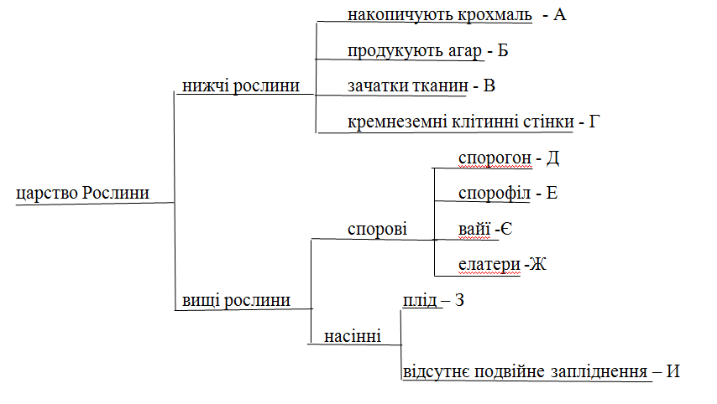

Вкажіть які літери зі схеми відповідають наведеним видам рослин:
1- волошка карпатська, 2 – орляк, 3 – ульва, 4 – пінулярія, 5 – хвощ зимовий, 6 – вельвічія дивна, 7 – селагінела, 8 – філофора, 9 – макроцистис, 10 – сфагнум.

